Documento di valutazione dei rischi
per la salute e la sicurezza dei lavoratori
Art. 28 D.Lgs 81/2008

Ragione sociale
Unità produttiva

Capitolo |  | Movimenti ripetitivi  Titolo VI D.Lgs 81/2008, art. 167 comma 2 lettera b)  Norma ISO 11228
7

Documento unico di | n. 21 pagine

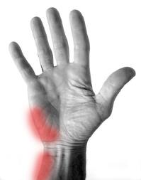
Sommario
1. PREMESSA 3
2. APPROCCIO VALUTATIVO 4
2.1 La check list ocra – criteri generali 4
2.2 Elementi descrittivi del compito e dell’organizzazione del lavoro 4
2.3 Principali fattori di rischio 6
2.3.1 Fattore frequenza e ripetitività 7
2.3.2 Fattore forza 8
2.3.3 Fattore posture e movimenti 10
2.3.4 Fattori complementari 11
2.3.5 Moltiplicatore durata del lavoro ripetitivo 12
2.3.6 Moltiplicatore carenza dei tempi di recupero 12
2.4 Tabella di lettura del punteggio totale di rischio 13
2.5 La sorveglianza sanitaria 14
3. Esempio scheda di calcolo analitica valutazione rischio 16
4. schede di valutazione del rischio 17
Revisioni 21

1. PREMESSA
Le patologie muscolo-scheletriche correlate al lavoro, in particolare quelle relative ai vari segmenti dell’arto superiore, sono diventate da alcuni anni oggetto di crescente interesse da parte di chi si occupa di prevenzione negli ambienti di lavoro, ma anche di tutti gli altri enti e soggetti impegnati nelle attività di sorveglianza sanitaria e nel riconoscimento della loro origine lavorativa.
Da indagini condotte dalla Fondazione Europea di Dublino sulle condizioni di salute e di lavoro dei lavoratori europei, si evidenzia che i problemi di salute più frequentemente segnalati sono: mal di schiena (33%), stress (28%), dolori muscolari al collo e alle spalle (23%) e agli arti superiori (13%).
Il 33% di tutti i lavoratori è adibito in modo usuale a compiti che comportano movimenti ripetitivi degli arti superiori. Negli operatori di macchine industriali (tra cui vi sono i lavori di montaggio di componenti meccanici) tale percentuale sale al 54%.
Nel tempo si è consolidata la constatazione di un’associazione tra tali patologie e condizioni lavorative di sovraccarico meccanico ed è emersa la loro rilevante diffusione in diverse collettività di lavoro, con il conseguente impatto anche di elevati costi economici e sociali.
Queste patologie fanno parte delle “work-related diseases” o patologie lavoro-correlate, cioè di quelle affezioni a genesi multifattoriale che possono trovare nelle attività lavorative elementi casuali o comunque con-causali.
L’insieme di queste patologie viene denominato, nella letteratura specializzata, con terminologie differenti (overuse syndrome, repetitive strain injuries, repetitive motion injuries, occupational cervico-brachial disorders, cumulative trauma disorders) che riflettono lievi differenze concettuali nel loro inquadramento, ma che sono concettualmente assimilabili alla più generale definizione inglese di “upper limbs-work related musculoskeletal disorders (UL-WMSDs)”.
In Italia esse sono definite oggi patologie muscoloscheletriche da sovraccarico biomeccanico. Esse sono infatti determinate da movimenti e/o sforzi ripetuti degli arti superiori, prolungati nel tempo di lavoro e comportanti sollecitazioni rilevanti a carico delle articolazioni, dei muscoli, dei tendini e degli altri tessuti molli, con possibile interessamento anche delle strutture dei nervi periferici.
Tra di esse vanno ricomprese diverse affezioni o sindromi, quali le tendiniti e le tenosinoviti del distretto mano-avambraccio inclusa la sindrome di De Quervain; la sindrome del tunnel carpale; la sindrome del canale di Guyon; l’epicondilite mediale e laterale; la sindrome della cuffia dei rotatori.
Le patologie e i disturbi degli apparati muscolo-scheletrico e nervoso periferico degli arti superiori si sviluppano gradualmente nel tempo come prodotto di sollecitazioni meccaniche ripetute. Il lavoro non è l’unica causa di tali patologie, ma può svolgere di volta in volta un ruolo causale primario, concausale o esacerbante.
La presente relazione ha lo scopo di valutare i rischi derivanti dalla presenza di attività lavorative che comportano rischio da movimenti ripetuti degli arti superiori.

2. APPROCCIO VALUTATIVO

2.1 La check list ocra – criteri generali
La checklist OCRA è uno strumento a procedura semplificata per lo studio del rischio da sovraccarico biomeccanico degli arti superiori da utilizzare tanto nella prima fase di stima della presenza del rischio all’interno di una data realtà aziendale (fase di mappatura), quanto nella fase di successiva gestione del rischio stesso.
La checklist OCRA si compone di 5 parti dedicate allo studio dei quattro principali fattori di rischio (carenza dei periodi di recupero, frequenza, forza, posture incongrue/stereotipia) e dei fattori complementari (vibrazioni, temperature fredde, lavori di precisione, contraccolpi ecc..), considerando inoltre, per la stima finale del rischio, la durata netta del lavoro ripetitivo.
La compilazione della checklist OCRA può essere effettuata anche osservando il lavoratore direttamente
nella postazione analizzata ma, come per l’indice OCRA, risulta comunque più facile eseguire l’analisi su filmati.
Lo schema classico di analisi, fino ad oggi proposto dalla checklist OCRA, prevedeva l’individuazione, attraverso l’uso di valori numerici pre-assegnati (crescenti in funzione dell’aumento del rischio), dei punteggi di rischio relativi a ciascuno dei fattori prima enunciati.
La somma dei valori parziali ottenuti produce una entità numerica che consente la stima del livello di esposizione attraverso una relazione con i valori dell’indice OCRA, in fasce differenziate (verde, gialla, rossa, viola).
Il nuovo schema di calcolo del risultato finale, mostra come siano presenti tutti i fattori di rischio ma il fattore carenza tempi di recupero entra ora come un moltiplicatore da applicare, insieme al moltiplicatore della durata, alla somma dei punteggi derivanti dagli altri fattori di rischio.
Si deve infine ricordare che questo metodo permette non solo di identificare con sufficiente precisione
il livello di rischio da sovraccarico biomeccanico degli arti superiori, ma anche di raccogliere importanti informazioni per la gestione del rischio (interventi di bonifica, rotazioni) e del danno (ad es. al fine del reinserimento lavorativo).

2.2 Elementi descrittivi del compito e dell’organizzazione del lavoro
La prima parte della checklist OCRA, prevede un breve descrizione del posto di lavoro e del lavoro svolto sulla postazione.
La checklist OCRA si applica ai lavori ripetitivi che si identificano quando:
- la lavorazione è caratterizzata da cicli (indipendentemente dalla loro lunghezza);
- il lavoro è caratterizzato dalla esecuzione di azioni tecniche pressoché identiche che si ripetono uguali a se stesse per più della metà del tempo della lavorazione in analisi.
Si ricorda che queste due definizioni identificano solo la presenza di lavoro ripetitivo dove tale termine non è sinonimo di presenza di rischio: l’analisi con la checklist OCRA definirà il livello del rischio o la sua assenza.
Prima di affrontare l’analisi dei diversi fattori di rischio è di fondamentale importanza, per una più puntuale valutazione del rischio, stimare il tempo netto di lavoro ripetitivo, che si ottiene sottraendo al tempo totale (lordo) di turno o di “presenza pagata”, i seguenti tempi:
- la durata effettiva delle pause, che siano ufficiali o meno;
- la durata effettiva della pausa mensa (se inclusa nel turno di lavoro e quindi retribuita);
- la durata stimata dei lavori non ripetitivi.
In alcune situazioni lavorative non è prevista una distribuzione programmata delle pause: in questo caso è importante analizzare il “comportamento modale” dei lavoratori (coinvolgendo i diversi interlocutori aziendali) nell’utilizzo delle pause fisiologiche o di altre pause aggiuntive, per ricavarne la durata da utilizzare.
Per completare la stima del tempo netto di lavoro ripetitivo vanno inoltre raccolte le seguenti informazioni:
- il vero inizio dell’orario di lavoro alla postazione considerata: vanno infatti valutati gli eventuali minuti di perdita di tempo per raggiungere la postazione, o per vestirsi, ecc…;
- il numero o la durata media effettiva delle pause programmate o di altre interruzioni aggiuntive (comportamento modale dei lavoratori);
- l’orario reale di abbandono del posto di lavoro per raggiungere la mensa o gli spogliatoi a fine turno.
Va ricordato che il posticipo dell’inizio del lavoro a inizio turno e l’anticipo dell’orario di fine turno andranno a decrementare il tempo netto di lavoro ripetitivo ma non possono essere considerati come pause aggiuntive per il conteggio del punteggio relativo al fattore di rischio carenza dei tempi di recupero.
Ottenuto il tempo netto di lavoro ripetitivo si potrà procedere alla stima del tempo totale di ciclo netto o cadenza (in secondi): esso si calcola considerando il numero di pezzi effettivo che il lavoratore deve completare nel turno, utilizzando la seguente formula:

Tempo totale di ciclo netto = (tempo netto di lavoro ripetitivo in minuti x 60)/n°pezzi (o cicli)

Si deve procedere al confronto fra il tempo totale di ciclo netto così calcolato ed il tempo totale di ciclo osservato (misurandolo sul posto di lavoro o dal filmato con cronometro): se simili, si potrà procedere con le successive valutazioni richieste dalla checklist OCRA. L’esistenza di una significativa differenza (oltre il 5%) fra questi due tempi di ciclo deve portare il rilevatore a riconsiderare i reali contenuti del turno in termini di: durata delle pause, tempi spesi in lavori non ripetitivi, numero di pezzi o cicli effettivamente lavorati, ecc…, fino a ricostruire correttamente il comportamento del lavoratore nel turno.
Questa concordanza fra il tempo totale di ciclo netto calcolato e osservato è di fondamentale importanza se si vuole ottenere una valutazione puntuale dell’esposizione lavorativa: la mancata conoscenza del contenuto operativo reale del turno è destinata a condurre ad una sottostima o sovrastima del livello di rischio.

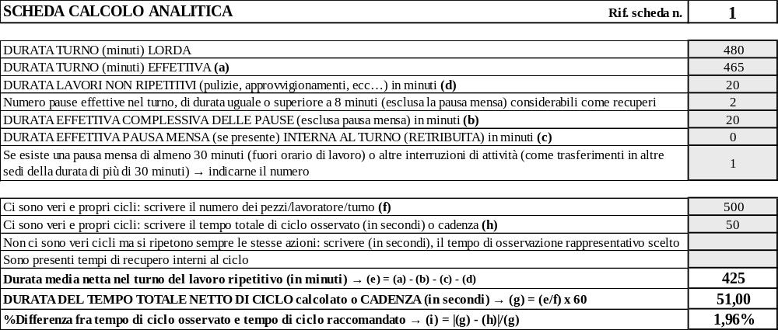

2.3 Principali fattori di rischio
Per quanto riguarda le modalità operative, i principali fattori di rischio che possono essere causa delle patologie muscolo scheletriche degli arti superiori sono: frequenza e ripetitività dei gesti lavorativi, la necessità di un uso eccessivo della forza manuale, la necessità di operare in posizioni scorrette per gli arti superiori, la presenza di fattori complementari di rischio, la carenza di adeguati tempi di recupero. La loro rilevanza è strettamente correlata alla durata dell’esposizione.

2.3.1 Fattore frequenza e ripetitività
Poiché il meccanismo di sviluppo delle patologie tendinee appare ampiamente collegato alla frequenza dei movimenti, ne deriva che un importante stimatore del rischio da sovraccarico biomeccanico è dato dalla frequenza d’azione.
Una proposta “applicabile sul campo” per misurare la frequenza di eventi meccanici degli arti superiori all’interno del ciclo è quella di contare, in modo analitico, o comunque di identificare e stimare il numero di azioni tecniche in un ciclo e di riferirle all’unità di tempo (n° azioni tecniche/minuto = frequenza delle azioni tecniche).
Si ribadisce che l’azione tecnica non va identificata col singolo movimento articolare di mano, polso, gomito, spalla, ma con il complesso di movimenti di uno o più segmenti articolari, che consentono il compimento tecnico di un’operazione lavorativa semplice quali il: prendere, posizionare, ruotare, spingere, ecc … Ad esempio le più comuni azioni tecniche quali il prendere o il posizionare necessitano spesso della partecipazione sia di più movimenti (flessioni, estensioni, deviazioni), che di più distretti articolari dell’arto superiore (dita, polso, gomito, spalla).
Le azioni tecniche possono essere suddivise in dinamiche (quando caratterizzate dal movimento) e statiche (quando caratterizzate dal mantenimento). Il calcolo del punteggio delle azioni tecniche dinamiche segue un processo diverso dal calcolo delle azioni tecniche statiche. La risultante finale identificherà, per ogni arto, la situazione più critica ed il punteggio sarà il più alto fra i due calcolati.

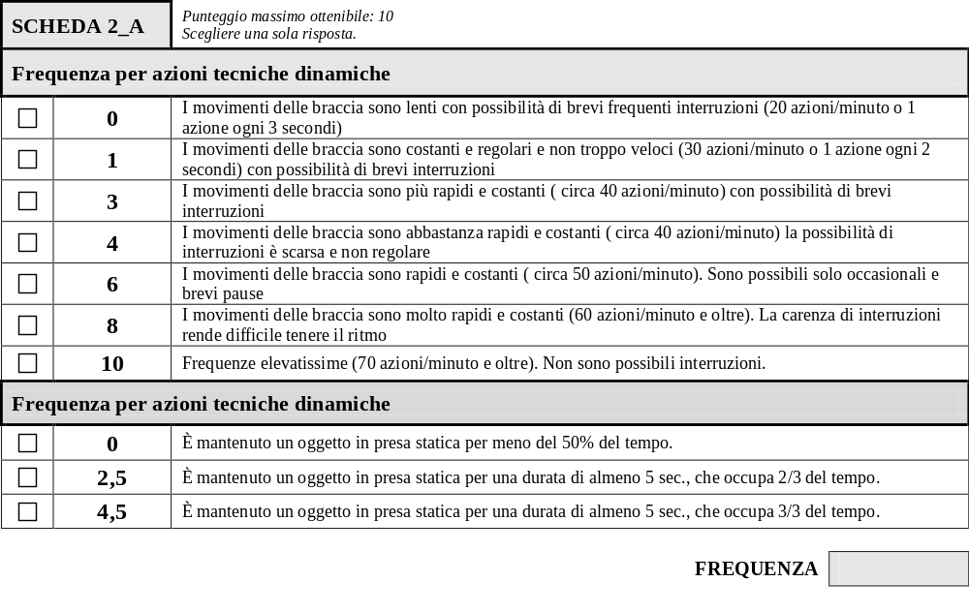

2.3.2 Fattore forza
La forza rappresenta l’impegno necessario a compiere una determinata azione. Lo sviluppo della forza, durante le azioni lavorative, può essere connesso alla movimentazione o al sostegno di oggetti e strumenti di lavoro o a mantenere una data postura di un segmento corporeo. La presenza di forza eccessiva anche a carico delle mani o delle sole dita, rappresenta una delle cause più precoci di insorgenza di malattie dei tendini.
Per la raccolta delle informazioni sullo sforzo fisico percepito è opportuno procedere ad una corretta intervista:
- lo studio della forza segue quello relativo alla sequenza delle azioni tecniche (si deve già essere a conoscenza di come si svolge il ciclo);
- può risultare più efficace intervistare il lavoratore /i a cura del tecnico aziendale che ha partecipato alla prima fase di analisi del lavoro e della descrizione delle azioni tecniche;
- va richiesto al lavoratore/i se all’interno del ciclo esistono azioni tecniche che richiedono un’apprezzabile forza muscolare a carico degli arti superiori, questa modalità di porre la domanda è importante perché spesso il lavoratore confonde lo sforzo muscolare con la stanchezza complessiva che avverte a fine turno;
- una volta estrapolate le azioni con uso di forza, verrà chiesto al lavoratore/i di attribuire, a ciascuna di esse, una delle voci indicate nella scala di Borg CR10, espresse con il termine verbale e non numerico (es.: lieve, moderata, ecc…), a ciascuna azione identificata corrisponderà un punteggio progressivo da 0 a 10. Il rilevatore attribuirà poi ad ogni azione indicata la relativa durata in frazione di tempo rispetto alla durata del ciclo;
Scala di Borg CR-10
0,5 | Estremamente leggero
1 | Molto leggero | 6
2 | Leggero | 7 | Molto forte
3 | Moderato | 8
4 |  | 9
5 | Forte | 10 | Praticamente massimo
- dato il fine prioritariamente preventivo delle procedure di valutazione dell’esposizione, è importante che si richieda al lavoratore di spiegare il motivo della eventuale presenza di “sforzo fisico” per le azioni segnalate come impegnative. Questa informazione risulta d’interesse pratico immediato perché, a volte, la presenza di forza nell’eseguire un’azione è dovuta alla presenza di un difetto tecnico del prodotto o dell’inefficienza degli attrezzi utilizzati, di un guasto, di una scelta scorretta degli ausili meccanici, il tutto, spesso, facilmente risolvibile;
- è importante far attribuire dal lavoratore/i stesso il “punteggio” dello sforzo fisico percepito durante lo svolgimento delle diverse azioni. Far attribuire il “punteggio” di sforzo da un osservatore esterno può comportare notevoli errori;
- ottenere dal lavoratore/i tutte le informazioni, il punteggio finale rappresenterà il punteggio medio ponderato per l’insieme delle azioni del ciclo.
I risultati derivati dall’applicazione della scala di Borg tramite intervista, risultano per lo più attendibili laddove traggono origine da un adeguato numero di lavoratori (quando possibile) addetti alla stessa lavorazione: questo permette di ridurre notevolmente la soggettività del risultato.
Va usato in ogni caso il valore “modale” espresso dai lavoratori: a tal fine è opportuno considerare separatamente, e per altri fini, i “giudizi” espressi dai soggetti portatori di patologie muscolo scheletriche lavoro-correlate degli arti superiori.

Nella checklist OCRA, lo schema proposto per lo studio della forza comprende tre blocchi del tutto simili come contenuto descrittivo dei momenti operativi comportanti sviluppo di forza, ma diversi fra di loro per il livello di forza necessario. Per le azioni riscontrate con forza presente uguale o superiore a 3 nella scale di Borg, si individuerà la durata rispetto al tempo di ciclo. Per i vari scenari, a differente livello di forza e durata, sono previsti differenti punteggi: in caso di presenza di più scenari, i punteggi ottenuti nei tre blocchi vanno sommati per ottenere il punteggio finale.

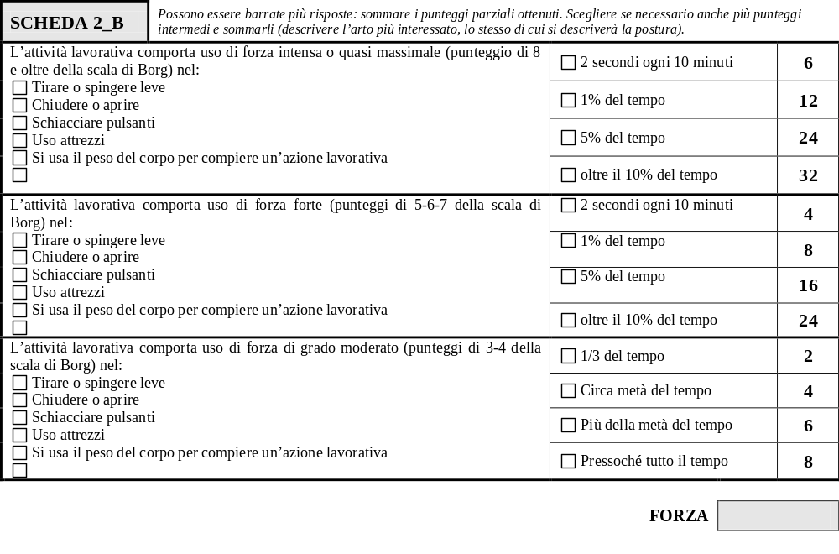
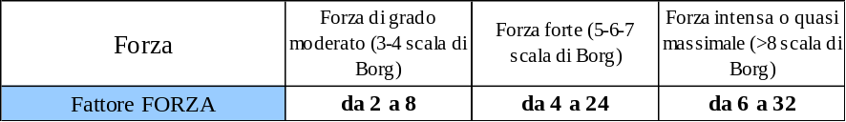

2.3.3 Fattore posture e movimenti
I blocchi di domande descrivono ognuno un segmento articolare: posizioni della mano, posizioni e movimenti del polso, movimenti del gomito, posizione e movimenti del braccio rispetto alla spalla; l’ultimo blocco descrive la presenza di stereotipia. Per ciascun scenario di postura incongrua è indicato il corrispondente punteggio di rischio. Fra i punteggi ricavati da ognuno dei segmenti articolari va scelto solo il più alto, da sommare al punteggio della stereotipia, quando presente: il risultato della somma costituirà il punteggio per la postura.

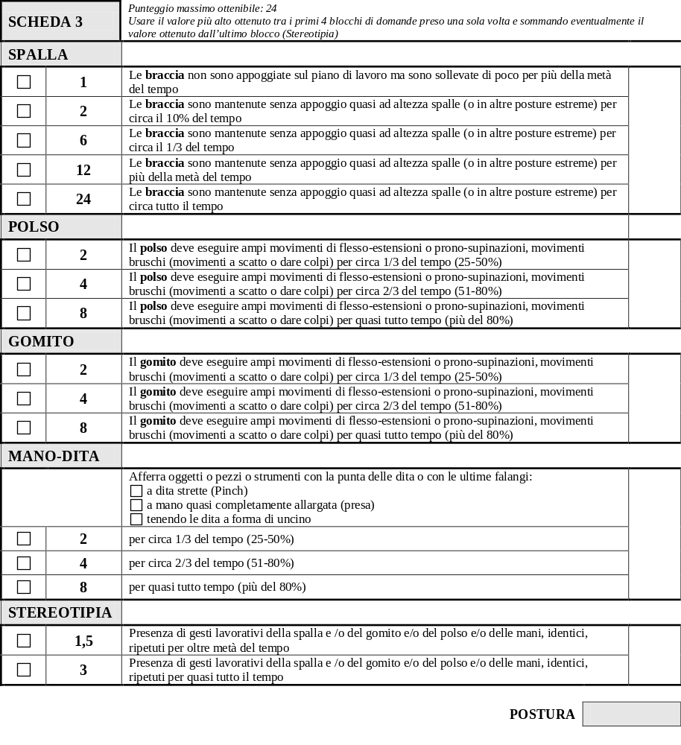

2.3.4 Fattori complementari
Si tratta di una serie di fattori lavorativi che si presentano in modo più occasionale. Qualora presenti, tuttavia, essi vanno attentamente considerati in quanto possono svolgere un ruolo non secondario nel determinare il rischio. Essi sono raggruppabili in:
- fattori fisico-meccanici (estrema precisione del compito, compressione localizzate in strutture dell’arto superiore, esposizione a temperature molto fredde, uso di guanti inadeguati, presenza di movimenti bruschi o a strappo, uso di strumenti vibranti);
- fattori socio-organizzativi;
Possono essere utilizzati punteggi intermedi o anche inferiori (ma mai superiori) a quelli indicati soprattutto per quei fattori che possono presentarsi a differente livello di rischio: es.: diverso livello di esposizione a vibrazioni, ecc …
Per ognuno dei due blocchi (fattori fisico-meccanici e fattori organizzativi) va scelta una sola risposta: la somma dei punteggi parziali ottenuti dai blocchi da luogo al punteggio per i fattori complementari.

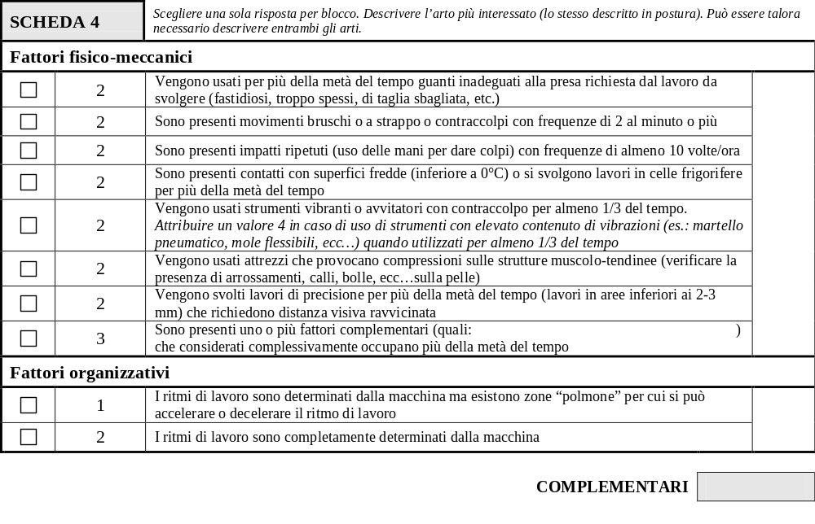

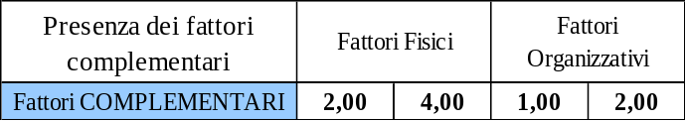

2.3.5 Moltiplicatore durata del lavoro ripetitivo
Qualora il tempo netto di lavoro ripetitivo nel turno durasse meno di 420 minuti o più di 481 minuti, si dovrà procedere a correggere il valore del punteggio finale della checklist OCRA, rispetto alla effettiva durata del compito: lo scopo è di ponderare l’indice finale di rischio per il tempo effettivo di lavoro ripetitivo svolto.
Una volta calcolato il tempo netto di lavoro ripetitivo, si cerca il moltiplicatore corrispondente da utilizzare come moltiplicatore sul punteggio finale della checklist.

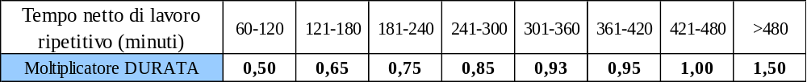

2.3.6 Moltiplicatore carenza dei tempi di recupero
Sono periodi di recupero quelli in cui c’è una sostanziale inattività dei gruppi muscolari altrimenti coinvolti in azioni lavorative comportanti movimenti ripetuti o movimenti in posizioni non neutrali di un segmento anatomico.
Periodi di recupero possono essere considerati:
- le pause di lavoro compresa la pausa pasto
- i tempi passivi di attesa fra lo svolgimento di un ciclo e il successivo (almeno dieci secondi consecutivi)
- i periodi di svolgimento di compiti comportanti controllo visivo.

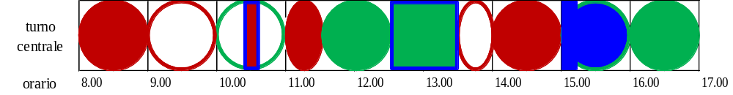

Una buona distribuzione dei tempi di recupero (ad esempio più pause da 8/10 minuti in un turno, proporzionate al livello di rischio, oltre alla pausa mensa) è un’efficace intervento di prevenzione dei disturbi e delle patologie muscolo-scheletriche degli arti superiori.

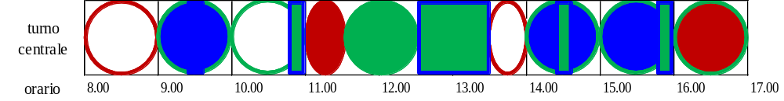

Una volta verificate le distribuzioni delle pause nella varie ore lavorative, si cerca il moltiplicatore corrispondete da utilizzare come moltiplicatore sul punteggio finale della checklist.

N°ore senza adeguato recupero | 0 | 1 | 2 | 3 | 4 | 5 | 6 | 7 | 8
Moltiplicatore RECUPERO | 1,00 | 1,05 | 1,12 | 1,20 | 1,33 | 1,48 | 1,70 | 2,00 | 2,50

2.4 Tabella di lettura del punteggio totale di rischio

Fascia / zona di rischio | Valore di check-list | Misure preventive proposte
Ottimale | Fino a 5 | Nessuna
Accettabile | 5.01 – 7.5 | Nessuna
Incerto-molto  lieve | 7.51 – 11.0 | 1. riverifica  2. riduzione rischio se possibile
Lieve | 11.01 – 14.0 | 1. riduzione rischio  2. sorveglianza sanitaria  2.1 visita di assunzione  2.2 periodicità stabilita dal Medico Competente (MC)  3.informazione/formazione
Medio | 14.01 – 22.5 | 1. riduzione rischio  2. sorveglianza sanitaria  2.1 visita medica annuale  2.2 periodicità superiore secondo valutazione del MC  3.informazione/formazione
Elevato | Oltre 22.51 | 1.riduzione rischio  2.sorveglianza sanitaria  2.1 visita medica annuale  2.2 periodicità inferiore secondo giudizio del MC  3.informazione/formazione

2.5 La sorveglianza sanitaria
Finalità della sorveglianza sanitaria
La sorveglianza sanitaria a livello individuale ha lo scopo di valutare:
- i soggetti portatori di condizioni di ipersuscettibilità,
- i soggetti con patologie allo stato iniziale ed ancora reversibile,
- i soggetti con affezioni conclamate al fine di adottare immediate misure di protezione,
- gli elementi necessari per i provvedimenti medico-legali (obblighi di certificazione e referto),
- i compiti più adeguati al lavoratore, attraverso la formulazione del giudizio di idoneità al lavoro.
La sorveglianza sanitaria effettuata su un gruppo di lavoratori ha lo scopo di valutare:
- l’incidenza o la prevalenza dei casi di UL-WMSDs,
- la tendenza all’aumento o riduzione di nuovi casi, in relazione alla adeguatezza delle misure preventive adottate,
- l’accuratezza della compilazione del documento di valutazione dei rischi fatta dal datore di lavoro attraverso l’analisi critica dei dati anonimi e collettivi in corso di riunione periodica,
- le postazioni di lavoro particolarmente a rischio in relazione alla gravità o frequenza delle patologie riscontrate.

Criteri di attivazione della sorveglianza sanitaria
La sorveglianza sanitaria è attivata a seguito della valutazione del rischio da movimenti ripetuti degli arti superiori.
La valutazione del rischio deve essere effettuata:
- in tutte le lavorazioni (e lavorazioni similari) di cui alla seguente tabella
LAVORAZIONI | PATOLOGIE DEGLI ARTI SUPERIORI CORRELATE
Levigatura, molatura | - Tenosinovite, S. stretto toracico, STC, S. De Quervain
Perforatura, pressatura | - Tendinite polso e spalla, S. De Quervain
Assemblaggio sopra la testa (imbianchini, meccanici di auto) | - S. stretto toracico, tendinite della spalla
Assemblaggio in catena | - Tendinite spalla e polso, STC, S. stretto toracico
Dattilografia, data entry, lavoro di cassa | - STC, tensione cervicale
Taglio e cucito | - S. De Quervain, STC
Microassemblaggio | - Tensione cervicale, epicondiliti, tendinite polso
Uso strumenti musicali | - Tendinite polso, STC, epicondiliti
Lavori al banco ( es. taglio vetri) | - “Intrappolamento” nervo ulnare
Sala operatoria | - S. De Quervain, STC
Confezionamento ed impacchettatura | - S. De Quervain, STC, tendinite polso e spalla
Guida camion | - STC, S. De Quervain, s. stretto toracico
Preparazione cibi | - S. De Quervain, STC
Carpenteria | - STC
Magazzinaggio, spedizioni | - S. stretto toracico, tendinite spalla
Movimentazioni materiali | - S. stretto toracico, tendinite spalla
Costruzioni | - S. stretto toracico, tendinite spalla
Macellazione | - S. De Quervain, STC
Distribuzione postale | - Sindromi della spalla
- laddove esistano modalità lavorative di cui alla seguente tabella
ELENCO MODALITÀ OPERATIVE | PATOLOGIE CORRELATE
- Lavori che comportano abitualmente movimenti ripetuti o impegno (forza) della spalla | a) Spalla  - Tendinite della cuffia dei rotatori e rottura cuffia  - Tendinopatia del bicipite brachiale e del muscolo deltoide  - Spalla “congelata”  - Borsite sottoacromiodeltoidea
- Lavori che comportano abitualmente movimenti ripetitivi di presa  - Lavori che comportano abitualmente movimenti ripetuti di prono-supinazione, di flesso estensione  - Lavori che comportano abitualmente un appoggio sulla faccia posteriore del gomito | b) Gomito  - Epicondilite  - Epitrocleite  - Sindrome del solco epitrocleo-olecranico (compressione del nervo cubitale)  - Igroma acuto e cronico delle borse sinoviali
- Lavori che comportano abitualmente movimenti ripetuti e prolungati dei tendini estensori e flessori della mano  - Lavori che comportano abitualmente movimenti ripetuti e prolungati di estensione del polso o di presa della mano  - Lavori che comportano operazioni sia di appoggio prolungato sul polso, sia una pressione prolungata o ripetuta sulla parte inferiore del palmo della mano | c) Polso-Mano-Dita  - Tendiniti delle dita  - Tenosinoviti  - Sindrome del Tunnel Carpale  - Sindrome del Canale di Guyon
- in presenza di segnalazioni di casi di patologie muscolo-scheletriche degli arti superiori correlabili al lavoro.

3. Esempio scheda di calcolo analitica valutazione rischio

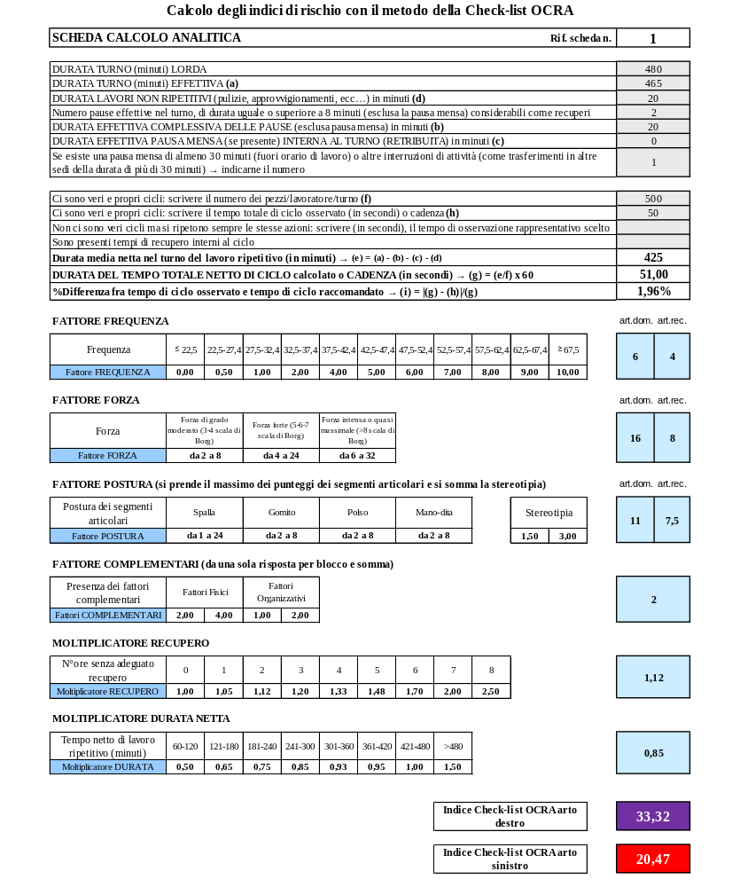
4. schede di valutazione del rischio
 | SCHEDA MOVIMENTI RIPETITIVI | 1
Riferimento cap. 2 | GRUPPO OMOGENEO
DENOMINAZIONE FASE
DESCRIZIONE

Esito della valutazione dei rischi – Scheda movimenti ripetitivi 1
 | Rischio | Valore OCRA | Misure generali
 | RISCHIO ELEVATO | Oltre 22,51 | Riduzione rischio  Sorveglianza sanitaria  Informazione/formazione
 | RISCHIO MEDIO | Da 14,01 a 22,5
 | RISCHIO LIEVE | Da 11,01 a 14
 | RISCHIO MOLTO LIEVE | Da 7,51 a 11 | Riverifica  Riduzione rischio se possibile
 | RISCHIO ACCETTABILE | Da 5,01 a 7,5 | Nessuna
 | RISCHIO ASSENTE | Fino a 5 | Nessuna

Altre misure specifiche da attuare
Fattore di rischio | Misure di prevenzione e protezione
Frequenza
Forza
Posture
Fattori complementari
Moltiplicatore Pause
Sorveglianza sanitaria | Prevista  Non prevista

